|  |  |  |
| --- | --- | --- |
| **Laporan Praktikum Pengujian dan Penjaminan Mutu Perangkat Lunak**  **Week 12**  **ATDD-Automation Testing with Selenium and Robot Framework** | | |
| Nama | : |  |
| NIM | : |  |

**Pengujian Aplikasi Shopee**

1. **Fungsi Language**

**Scenario**

|  |  |
| --- | --- |
| **Scenario** | **Description** |
| Open Browser | Alamat yang dituju adalah:  <https://shopee.co.id/> |
| Click Element | User mengklik elemen *close the pop up* |
| Mouse Over | User men-*hover* select pilih bahasa |
| Click Element | User mengklik Bahasa english |

1. **Test Fungs**

*Snippet* browser saat menjalankan hover di pilihan bahasa saat ini Shopee ditampilkan dalam Bahasa Indonesia.

*Snippet* browser saat sudah menjalankan click pada pilihan Bahasa Inggris, saat ini Shopee ditampilkan dalam Bahasa Inggris.

Log.html

1. **Fungsi Download**

**Scenario**

|  |  |
| --- | --- |
| **Scenario** | **Description** |
| Open Browser | Alamat yang dituju adalah:  <https://shopee.co.id/> |
| Click Element | User mengklik elemen *close the pop up* |
| Click Element | User mengklik Download |

1. **Test Fungsi**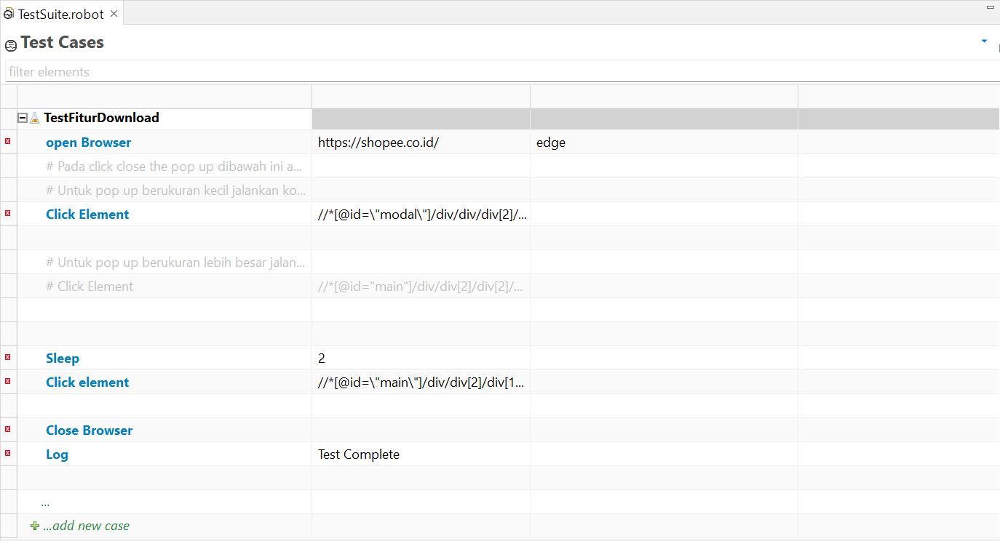

*Snippet* browser saat sudah menjalankan click download.

**Log.html**

